Creatief op de tast – Breien met de breiring

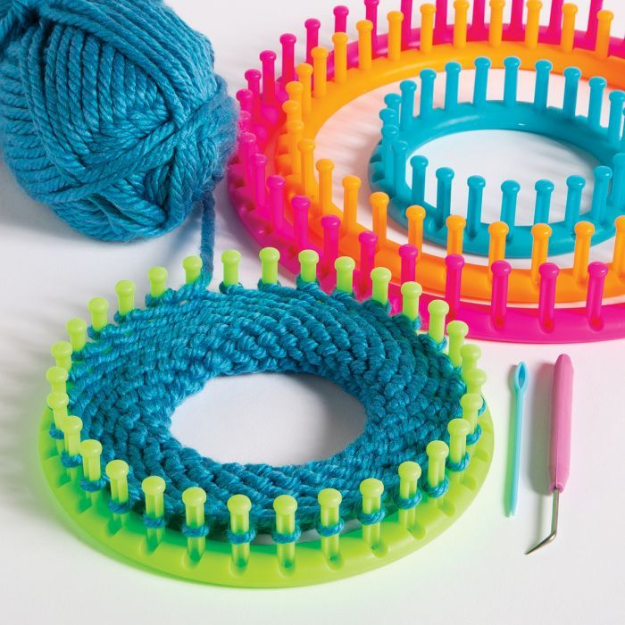

Wil je graag een breiwerk maken maar vind je dat lastig omdat je slechtziend of bloind bent? Dit stappenplan helpt je om te breien met de breiring en daarbij zo min mogelijk je visus te belasten, of om het geheel op de tast te doen. Op deze manier kun je in ontspanning werken.

Breien met de breiring is een andere manier van breien dan breien met twee breinaalden. Werken met een breiring is meer te vergelijken met punniken. Door een draad te wikkelen om pinnetjes die aan de ring (of aan een raam) vastzitten en daar met behulp van een punniknaald lussen over te halen, maak je gelijkmatige steken.

Met een breiring kun je bijvoorbeeld een muts of een col maken. Er zijn ook rechthoekige breiramen waarmee je een sjaal of rolkussen kunt maken. Deze werken op een soortgelijke manier.

Het voordeel van breien op een breiraam of breiring is dat het makkelijker vast te houden is en de steken er minder snel vanaf vallen.

Met de wol kan gevarieerd worden van dikte 4,5 tot dikte 8. Hoe dikker de draad, des te vaster/dikker het resultaat.

Hieronder volgt een stappenplan voor het maken van een muts.

Kom je er niet uit, of wil je het liever onder deskundige begeleiding leren? Dat kan bij Koninklijke Visio. Aan het einde van dit artikel vind je meer informatie.

Wil je een andere techniek op de tast leren? Op het Kennisportaal vind je meer informatie. Ga naar Creatief op de tast – overzicht tips en instructies.

Wat heb ik nodig om met de breiring te breien?

Materiaallijst
De breiring kun je aanschaffen bij de Hema. Onze ervaring is dat dit kwalitatief de beste breiringen zijn. Ze zijn ook te koop bij de Wibra, Zeeman of Action. Ook kunnen de breiringen worden besteld bij LTC Leiden. Hier worden ze knitting loom/ breiringen set rond genoemd. Naast de breiring en wol heb je nog een breihaak en stopnaald nodig. Deze vier dingen dus:

- Breiring
- Wol
- Punniknaald, dit wordt ook een breihaak genoemd
- Stopnaald

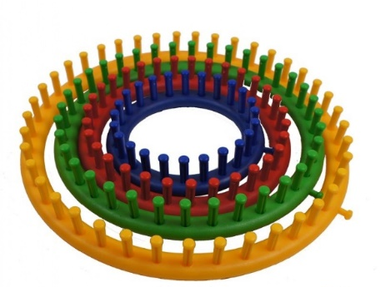 | 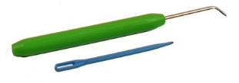
Breiringen set | breihaak en stopnaald

Stappenplan breien met de breiring
Als voorbeeld maken we een muts. Je kunt met dit stappenplan ook een col maken door de laatste stappen over te slaan..

Stap 1: Een schuifknoop of opzetlus maken
Om het begin te kunnen maken gaan we eerst de draad van de bol wol aan de breiring vastmaken. Hiervoor heeft de breiring een pinnetje dat aan de buitenrand uitsteekt, waar we de draad met een zogenaamde schuifknoop of opzetlus aan gaan knopen.

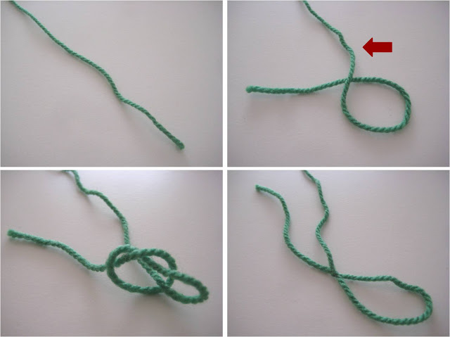
De schuifknoop maken

- Kies een bolletje wol en leg deze samen met de breiring voor je op tafel.
- Neem het uiteinde van de draad
- Maak een lusje van de draad, bijvoorbeeld door hem even om je vinger te winden, en leg dit op tafel. Het lusje ligt nu naar je toe en de draad steekt er aan de linkerkant een paar centimeter uit.
- Haal de draad die vanaf je bol garen komt van onderen dóór je lus heen. Je maakt hiermee een nieuwe lus die je zo meteen gaat knopen.
- Houd de draad vast en trek je lus een beetje aan, zodat je een losse lus hebt geknoopt.
- Aan de buitenkant van de breiring steekt een pennetje uit. Dit is de opzetpin. Plaats het geknoopte lusje om dit buitenste pennetje, en trek het aan.

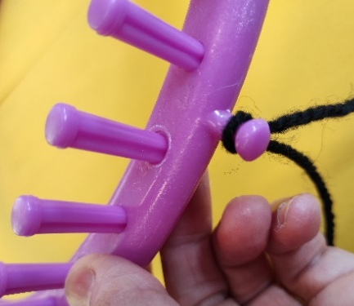 | 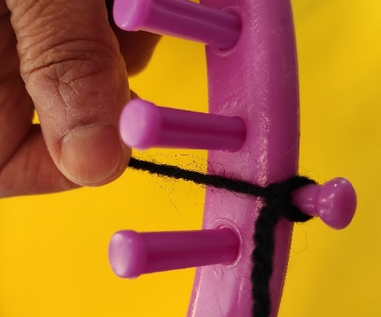 | 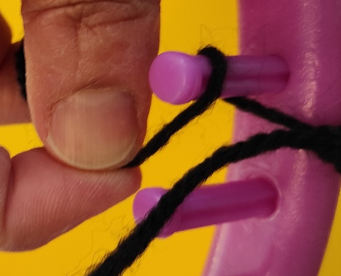
Lusje vastmaken op opzetpin | Draad in cirkel | Draai om eerste pin heen

Stap 2: Steken opzetten
- Breng de draad naar het midden van de cirkel van je breiring en wikkel de draad vervolgens van onder naar boven eenmaal om elke pin heen. Herhaal dit met de ernaast liggende pin en ga zo door totdat je helemaal rond bent gegaan.
- Maak nu weer een lusje bijvoorbeeld door de draad om je vinger te winden. Zet dit lusje om de opzetpin en trek het aan. Je hoeft geen knoop te maken.
- Duw nu op elke pin de steken die je zojuist maakte helemaal naar onderen.

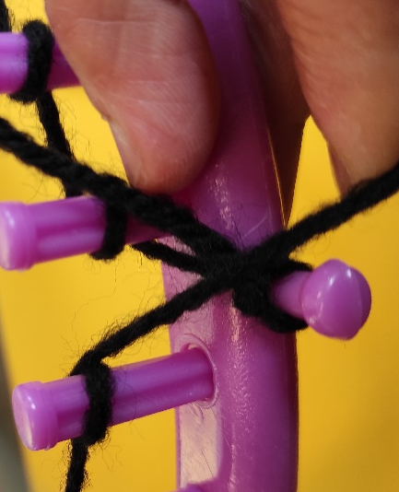 | 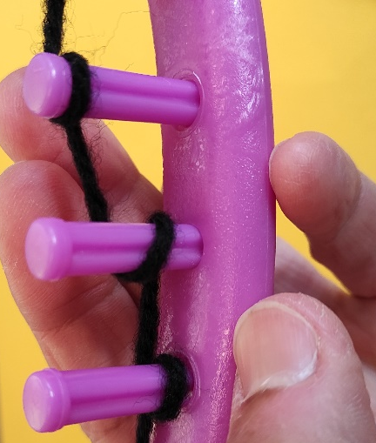
De draad vastmaken aan de opzetpin | Alle steken naar beneden duwen

Stap 3: Draai de tweede ronde steken
- Haal de opzetlus los.
- Draai nu nogmaals op dezelfde manier de wol om de pinnetjes zodat je op elke pin twee lusjes boven elkaar krijgt: een lusje helemaal onderaan en een lusje helemaal bovenaan. Tussen de draadjes zit dus een vrij stuk van de pin waarin je een gleuf kunt voelen.
- Nu je helemaal rond bent zet je weer met een lusje de draad vast op de opzetpin aan de buitenkant.

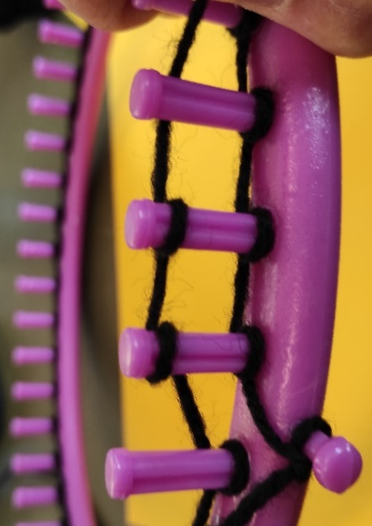 | 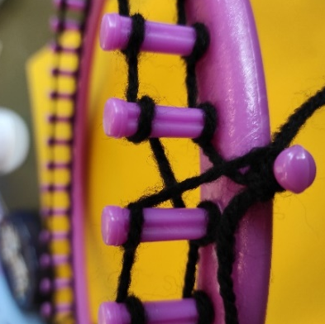
Opdraaien van de tweede ronde steken | Vastzetten op het pinnetje

Stap 4: Het punniken op de breiring
Tip vooraf: Je kunt deze stap ook goed zonder punniknaald doen. Je gebruikt dan je vingers. De techniek is verder hetzelfde. In de praktijk blijkt dat mensen die geheel op de tast werken dit vaak makkelijker vinden.

- Op de eerste pin rechts na de opzetpin zet je in het gleufje tussen de 2 steken je punniknaald met de punt naar beneden.
- Haal nu het onderste lusje op en haal dit over het bovenste lusje heen. Dit gaat het makkelijkst als je de punniknaald met de punt naar je toe houdt en tijdens het overhalen omhoog draait. Op deze manier kan de steek niet van je naald afglijden.
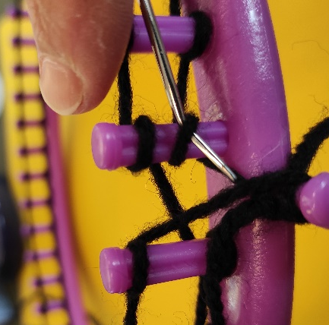 | 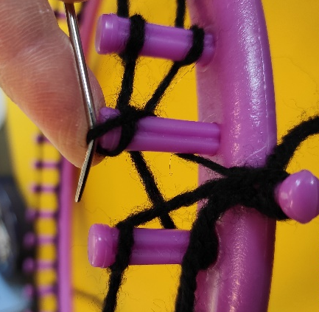
Met naald onderste lus ophalen | Over bovenste lus en pin heen
- Haal op deze manier alle onderste steken over de bovenste totdat je rond bent en de laatste pin hebt gedaan. Nu is er nog één rij steken over die bovenaan het pinnetje zitten. Druk deze steken helemaal naar onderen tot op de ring.
- Maak de lusjes die je aan de opzetpen had vastgemaakt beide los, zodat de draad weer vrijkomt.
- Wikkel opnieuw de draad op de eerder beschreven manier aan de bovenkant om elke pin. Maak als je helemaal rond ben wederom met een lusje de draad vast op de opzetpin.
- Haal met de hand of met de punniknaald weer de onderste rij steken over de bovenste, duw de steken naar beneden en maak je lusje los. Begin dan weer met steken opdraaien bovenaan en ga zo ronde na ronde door, zodat er een breiwerk ontstaat.

Stap 5: Afhechten van je breiwerk
- Je maakt genoeg rondes totdat je breiwerk ongeveer 30 cm lang is. Je kunt het breiwerk met de breiring aan de onderkant voorzichtig op je hoofd, over de oren, zetten om te kijken hoe groot de muts valt op je hoofd.
- Leg de breiring voor je op tafel neer. Neem nu de bol wol en meet een draad wol af van 100 cm. Dit heb je nodig voor het afhechten. Knip de draad op die lengte af.
NB. Ga je een col maken? dan breid je het breiwerk door tot ongeveer 100 centimeter.
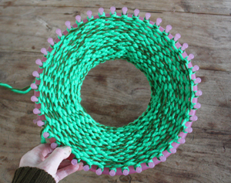
- Rijg de draad door een dikke (stop)naald en steek de naald van boven naar beneden door elke draadlus, op elke pin. Haal de draad er dan helemaal doorheen bij elke pin. Let er op dat je ook de laatste lus meeneemt, en de draad daar ook doorheen steekt.
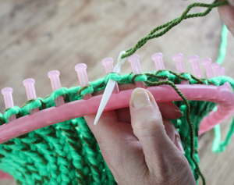
- Haal vervolgens met de haaknaald de steken van de breiring. Je haalt alle steken over de pin heen. Zo komt het breiwerk los van de ring. De ring heb je nu niet meer nodig.
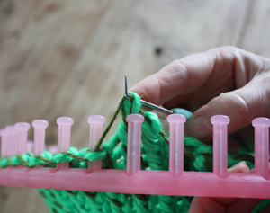
- Trek de draad aan, die je zojuist door de lussen is hebt geregen. Het breiwerk krijgt de vorm van een muts!
- Hecht de draad ten slotte af aan de binnenkant van de muts.

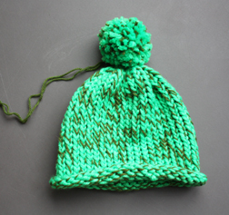

Muts gemaakt met de breiring. NB. Het bolletje is niet met de breiring gemaakt maar met een pompon maker.

Kom je er niet uit?
Dit stappenplan behandelt slechts de basistechniek. Misschien heb je meer vragen. Neem dan gerust contact op met Koninklijke Visio. Je kunt bij Koninklijke Visio Creatieve Training volgen. Tijdens het revalidatie onderdeel Textiele Werkvorming leer je door het doen van creatieve activiteiten basisstrategieën om je dagelijks handelen te vergemakkelijken en je zelfstandigheid te vergroten.

Heb je nog vragen?
Mail naar kennisportaal@visio.org, of bel 088 585 56 66.
Meer artikelen, video’s en podcasts vind je op kennisportaal.visio.org

Koninklijke Visio
expertisecentrum voor slechtziende en blinde mensen
www.visio.org

